Anzeige
Durch Drücken des Menüknopfes schaltet sich die Hintergrundbeleuchtung ein.
Die Anzeigehelligkeit passt sich automatisch an das Umgebungslicht an (Photosensor).
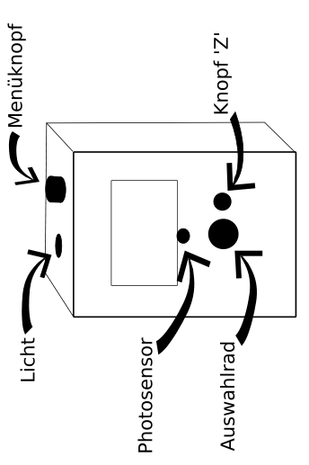
Alarm einstellen
In der Uhrzeitanzeige kann durch Drücken des Auswahlrades durch zwei unabhängige Weckzeiten geschalten werden. Durch Drehen des Auswahlrades lässt sich die durch einen Stift hervorgehobene Weckzeit anpassen oder durch Drücken der Taste „Z“ deaktivieren.

Alarm
15min vor dem Wecken wird die Helligkeit der LED langsam erhöht, bis letztendlich der Alarm zur eingestellten Weckzeit ertönt. Nach einer Minute wird der Alarm automatisch beendet, sofern er nicht vorher über den Menüknopf quittiert wird.
Eine Schlummerfunktion ist nicht vorgesehen. Wenn der Wecker klingelt, ist es auch für Rentner Zeit aufzustehen. Punkt.

Trend
Durch erneutes Drücken des Menüknopfes gelangt man zum Wettertrend der letzten 8 Stunden. Oben wird die Temperatur angezeigt (in °C), unten der Luftdruck (in kPa).
Es wird der Absolutdruck angezeigt, nicht der Druck auf Meereshöhe.

Strom
Der Wecker verfügt über eine interne Batterie. Das bedeutet, dass die Uhrzeit auch ohne eingestecktes Netzteil eine gewisse Zeit lang korrekt weiterläuft. Ein Stromausfall (sofern er nicht genau in der Weckminute stattfindet) hat also keinen Einfluss auf die Funktion des Weckers.
Der Stromverbrauch liegt zwischen <1W (Standby) und 4W (Wecken mit 100% Licht).

Datum/Uhrzeit einstellen
Die Einstellungsseite wird geöffnet, indem im Trend gleichzeitig „Knopf Z“ und anschließend der Menükopf gedrückt wird. Datum und Uhrzeit lassen sich wie die Alarmzeit über das Auswahlrad einstellen. Ist auch das Datum korrekt eingestellt, erfolgt die Umstellung der Sommer-/Winterzeit automatisch.

Lichtfarbe einstellen
Auf der Einstellungsseite lässt sich auch die Farbe der Weck-LED durch zwei Werte, die Farbton und Sättigungswert im HSV-Farbkreis repräsentieren einstellen.
Rot (0°) aktiviert Stoffwechsel und Immunsystem, aber auch die Sexualität.
Grün (120°) wirkt beruhigend und erfrischend und fördert die Kreativität.
Blau (240°) erfrischt, wirkt beruhigend und fördert die Konzentration.

